HÖHERE TECHNISCHE BUNDESLEHRANSTALT

HOLLABRUNN

Höhere Abteilung für Elektronik – Technische Informatik

Klasse / Jahrgang:  4AHEL | Schüler:  Peter Traube, Michael Watzek | Übungsleiter:
Version:  V01 | Arbeitstitel:  Experimentelle Bauteilcharakterisierung in der Mikroelektronik
Datum der Version:  03.11.2025 | Kontakt:  Projektass. Dipl.-Ing. Patrick Reisinger TU Wien

Inhaltsverzeichnis
1 Theorie zur Arbeit 3
1.1 Grundmessung 3
1.1.1 Messung der IdVg 3
1.1.2 Messung des RTN (Random Telegramm Noise) 3
1.1.2.1 Random Telegramm Noise 3
1.1.2.2 Stressen 3
1.1.2.3 Messung 3
2 Titel – Übungsaufgabe 1 3
2.1 Aufgabenstellung 3
2.2 Berechnung 3
2.3 Messschaltung 3
2.4 Messvorgang 3
2.5 Messtabelle 3
2.6 Diagramm 4
2.7 Ergebnis 4
3 Abschließende Bemerkungen 4
4 Inventarliste 4

Anhang: Messprotokoll (Mitschrift bei der Übung)

Theorie zur Arbeit

Grundmessung

Messung der IdVg
Bei der Messung der Id/Vg-Charakteristik wird der Drainstrom in Abhängigkeit der angelegten Gate-Spannung erfasst. Hierzu wird die Gate-Spannung schrittweise variiert, während der resultierende Drainstrom kontinuierlich gemessen und aufgezeichnet wird. Die erhaltenen Daten ermöglichen die Bestimmung wichtiger Transistorparameter wie Threshold-Spannung (Vth) und mögliche Leckströme. Die Messung dient somit als Grundlage für die weiterführende Analyse von RTN.

Messung des RTN (Random Telegramm Noise)

Random Telegramm Noise
Bei RTN handelt sich um ein „bitweises“ Rauschen, welches durch das Laden und Entladen von Unreinheiten im Metall-Oxid entsteht, dieses Rauschen lässt sich durch eine Veränderung im Id über die Zeit messen.

Stressen
Beim Stressen handelt es sich um den Vorgang eine hohe Vg (bei einem P-kanal handelt es sich um eine besonders niedrige) an den Gate Anschluss anzulegen, um die Unreinheiten im Oxid bewusst zu laden, um RTN zu provozieren.

Messung
Die Messung des RTN erfolgt durch die kontinuierliche Erfassung des Id unter definierten Bias Bedingungen. Dabei wird der Transistor nach einer Stresseinwirkung (ist auch ohne das vorherige Stressen möglich) in einen stationären Arbeitspunkt versetzt, und die zeitabhängige Änderung des Kanalstroms wird mit hoher zeitlicher Auflösung ausgezeichnet. Die Auswertung des Messsignals erlaubt Rückschlüsse auf die Zeitkonstanten des Ladens und Entladens, die Anzahl aktiver Fallen.

Aufbau der Analogschaltung

TIA
Für die Auswertung des Id wird ein Trans Impedanzwandler in einer Tiefpass Konfiguration verwendet. Dieser wandelt – je nach Messstufe – den gemessenen Strom in eine proportionale Spannung um, wobei typischerweise 1 V pro definierter Strompotenz eingestellt wird.
Die Dimensionierung des Rückkopplungsnetzwerks, bestehend aus Rf und Cf, bestimmt dabei sowohl die Verstärkung als auch die Bandbreite der Stufe. Die Werte für den Kompensationskondensator Cf werden mithilfe eines Programms grafisch ermittelt damit Stabilität des Verstärkers sicherzustellen.
Eine korrekte Auslegung des TIA ist entscheidend, um Messfehler durch Überschwingen, Rauschen oder Instabilität zu vermeiden und eine saubere Erfassung des Drainstroms über den gesamten Messbereich zu gewährleisten.

DAC Output Driver
Beim schnellen Umladen der parasitären Kapazitäten am MOSFET-Gate ist eine hohe Stromverfügbarkeit erforderlich. Der DAC-Output-Driver dient dazu, die vom Digital-Analog-Wandler erzeugte Spannung mit ausreichender Stromstärke und Anstiegszeit an das Gate des Transistors auszugeben. Dadurch wird sichergestellt, dass die eingestellte Gate-Spannung auch bei hohen Kapazitätswerten und schnellen Signaländerungen präzise anliegt. Der Gate Driver wird mit einem Rail-to-Rail Operationverstärker aufgeführt.

Digitalisierung

Bussystem
ür die Kommunikation zwischen dem ADC und dem DAC wird das SPI-Bussystem (Serial Peripheral Interface) verwendet. Dieses Bussystem ermöglicht eine schnelle und zuverlässige Datenübertragung, wodurch sich auch größere Datenmengen effizient verarbeiten lassen.
Das SPI-Protokoll basiert auf einem Master-Slave-Prinzip:
Der Master (in diesem Fall meist der Mikrocontroller oder FPGA) steuert die Kommunikation und taktet die Datenübertragung, während die Slaves (z. B. ADC oder DAC) auf die Befehle des Masters reagieren.

ADC
Für den TIA-ADC wird ein ADC mit einer Bitbreite von 16 Bit verwendet, um die gewünschte Auflösung zu erzielen. Ein ADC wird mit einer Sample-Rate von mindestens 1000 kSps angestrebt. Mit dieser Sample-Rate ist es möglich, transiente Analysen zu messen, als auch schnelle Signaländerungen zu erfassen.

Berechnung TIA
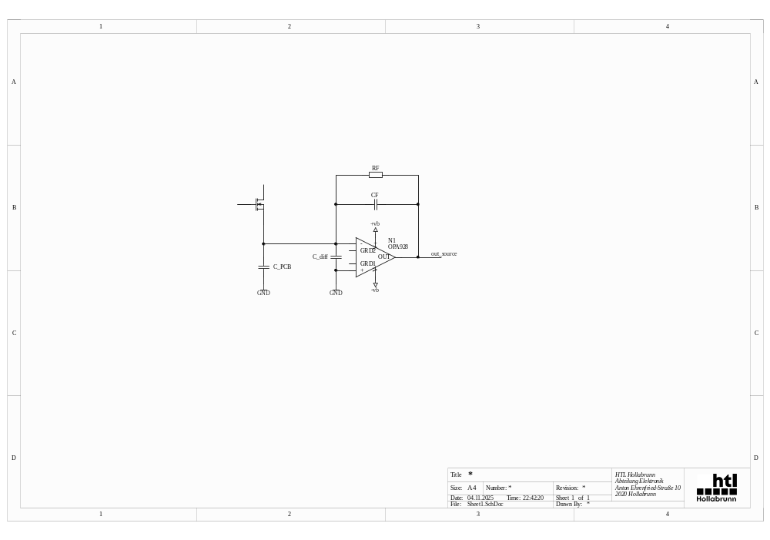
$$s=j*2*pi*f$$

Berechnung A_TIA
Berechnung der feadback impedanz:
$$Zf=\frac{RF}{1+s*Rf*Cf}$$
Berechnung der Eingangsimpedanz:
$$Zin=\frac{Rin}{1+s*Rin*Cin}$$
Berechnung der spannungs verstärkung A_TIA
$$A_{tia}= -\frac{Zf}{Zin}$$

Abschließende Bemerkungen
(Besondere Vorkommnisse während der Übung (z.B.: Feueralarm, NOT-AUS), besondere Erkenntnisse, Verbesserungsvorschläge)

Inventarliste
(Inventarliste – auch verwendete „Geräte des Übungsplatzes“ wie PC oder „Geräte der Abnahmeeinheit“, die BMKZ der verwendeten Geräte müssen mit den BMKZ in den Messschaltungen übereinstimmen! )

$$\frac{V_{out}}{Id}= -\frac{\frac{Zf}{}}{\frac{1+\frac{Zf}{Zin}}{A\left(s\right)}}$$

